
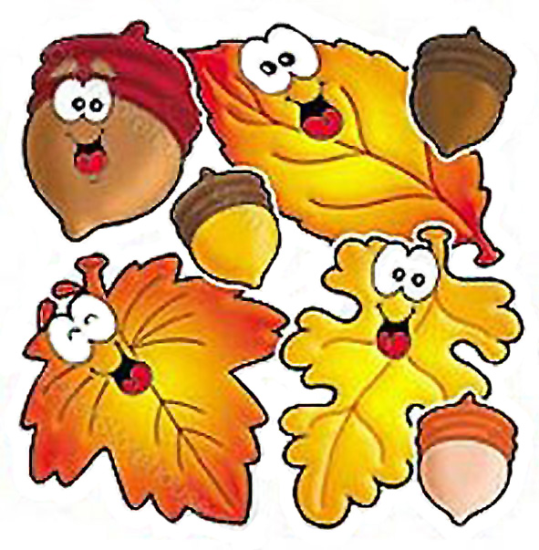


JABLUNKOVSKÉ INFORMAČNÍ CENTRUM
tel. 558 340 607, 558 358 013
e-mail: akce@jablunkov.cz
info@jablunkov.cz

KULTURNÍ A SPORTOVNÍ AKCE NA JABLUNKOVSKU
ŘÍJEN 2015
4. 10. 2015  Mosty u Jablunkova – PZKO  DON QUIJOTE de la mANCHA  Divadelní představení. Předprodej vstupenek v GOTIC.  www.gotic.cz  5. – 11. 10. 2015  Jablunkov – knihovna  Týden knihoven  www.knihovna.jablunkov.cz  5. 10. – 9. 10. 2015  Jablunkov  Týden sociálních služeb  www.jablunkov.caritas.cz  6. 10. a 13. 10. 2015  Jablunkov – knihovna  Přednášky Jany Žáčkové  www.knihovna.jablunkov.cz  6. 10. 2015  Mosty u Jablunkova – GOTIC  Dýchánek s esenciálními oleji  Beseda.  www.gotic.cz  8. 10. 2015  Jablunkov – DPS, Alej Míru 118  Den otevřených dveří DPS Jablunkov  www.jablunkov.cz  8. 10. – 6. 11. 2015  Mosty u Jablunkova – GOTIC  „Okénko do ticha“ a „Fotografie ze šuplíčku“  Výstava fotografií.  www.gotic.cz | 10. 10. 2015  Jablunkov – PZKO  Společný koncert Blaf, Boban, Śląskie Bajery  Předprodej vstupenek v JIC. Začátek v 18 hod.  www.jablunkovsko.cz  10. 10. 2015  Dolní Lomná – areál u Muzea  Lomňanský jarmark  www.dolnilomna.eu  10. 10. 2015  Mosty u Jablunkova – knihovna  Soutěž o nejlepšího pexesmana  Přihlášky na tel. č. 558 368 014 do 8. 10. 2015.  10. 10. 2015  Nýdek – Velká Čantoryje  Běh na Čantoryji  www.1bezeckyjablunkov.cz  11. 10. 2015  Nýdek – náměstí  Krmáš  Nýdecká pouť.  www.nydek.cz  11. 10. 2015  Písečná – KD  Wachtorz czyli dobrze je na świecie  Divadelní představení.  www.obecpisecna.cz
